第一章 分子动理论 内能
假如在一次浩劫中所有的科学知识都被摧毁，只剩下一句话留给后代，什么语句包含最多的信息？我相信，这是原子假说，即万物由原子（微小粒子）组成，它们永恒地运动着，并在一定距离以外互相吸引，而被挤压在一起时则互相排斥。在这句话里包含了有关这世界巨大数量的信息。
——费恩曼
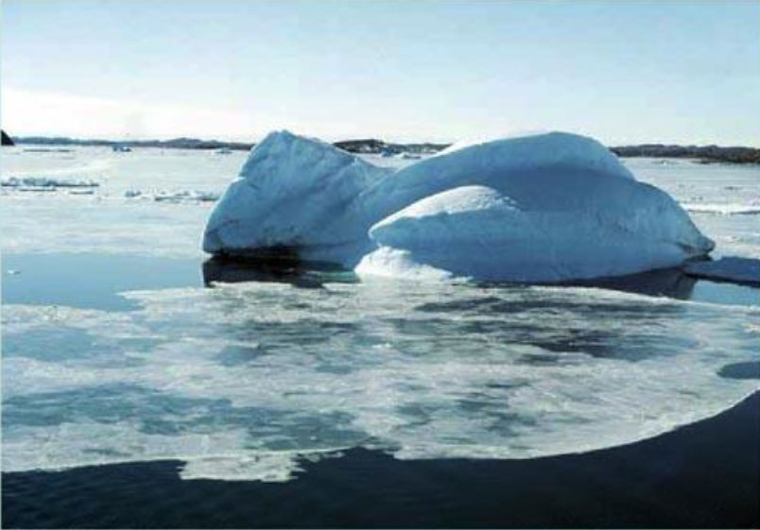
正在融化的浮冰
春天到来，冰雪消融，大地复苏。残雪、浮冰、春水，还有看不见的弥漫在空中的水汽，形成一幅美丽的画卷。
水，为什么会以如此不同的形式存在？壮丽的大自然背后隐藏着什么秘密呢？

第一章 一、分子及其热运动
自古以来，人们就不断地探索物质组成的秘密。两千多年以前，古希腊的著名思想家德谟克利特（Democritus，约前460-前370）认为，万物都是由极小的不可分的微粒构成的，并把这种微粒叫做原子。在古希腊学者提出古原子论观点的同一时期，我国古代的墨家学派也曾提出原子的观点，认为对物质进行分割时，分割到“端”就不能再分割下去了。这些古代的学说虽然没有实验根据，却包含着原子理论的萌芽。
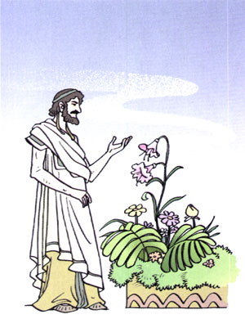
虽然古希腊人不可能直接观察到原子，但是德谟克利特有他的思考。他认为人可以闻到花香，那是因为花的原子飘到人的鼻子里的缘故。
科学技术发展到今天，人们逐渐揭开了物质组成的秘密。现在，原子的存在早已得到实验的证实。科学研究还表明，一方面，原子也不是不可再分的；另一方面，原子还能够结合成分子，分子是具有一定化学性质的最小物质微粒。
实际上，构成物质的单元是多种多样的：或是原子（如金属），或是离子（如盐类），或是分子（如有机物）。在热学中，由于这些微粒做热运动时遵从相同的规律，所以在这里把它们统称为分子（molecule）。

分子的大小
分子是很小的，不但用肉眼不能直接看到它们，就是在光学显微镜下也看不到。现在有了能放大几亿倍的扫描隧道显微镜，我们已经能用它观察到物质表面的分子。图1.1-1是我国科学家用扫描隧道显微镜拍摄的石墨表面原子的照片，图中每个亮斑都是一个碳原子。
图1.1-1 扫描隧道显微镜拍摄的石墨表面的原子
怎样才能知道分子的大小呢？下面介绍一种粗略测定分子大小的方法。

实验
用油膜法估测分子的大小
1．选择油酸分子为估测对象
把很小体积的油酸滴在水面上时，水面上会形成一层油酸薄膜，薄膜是由单层油酸分子组成的，其示意图如图1.1-2所示。粗略地把油酸分子看做球状，测出油膜的厚度d，就是油酸分子的直径。
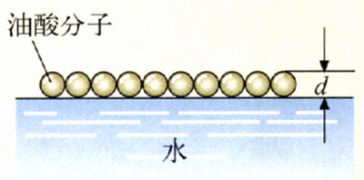
图1.1-2 水面上单分子油膜的示意图
油膜的厚度等于水面上这一小滴油酸的体积跟它在水面上摊开的面积之比，因此，要估测油酸分子的直径，就要解决两个问题：一是获得极小的一滴油酸并测量其体积，二是测量这滴油酸在水面上形成的油膜面积。
2．如何获得极小的一滴油酸并测量它的体积
配制好一定浓度的油酸酒精溶液（例如1 mL油酸加酒精至200 mL）。用注射器吸入一定体积的这种溶液，把它一滴一滴地滴入小量筒中，计下液滴的总滴数，便知道每1滴溶液的体积。由此，便可以计算出每1滴这种溶液中所含纯油酸的体积。
如果把1滴这样的溶液滴入水面，溶液中的酒精将很快挥发，水面上的油膜便是这滴溶液中的纯油酸所形成的。
3．如何测量油膜的面积
先往边长30～40 cm的浅盘里倒入约2 cm深的水，然后将痱子粉或石膏粉均匀地撤在水面上。用注射器向水面滴入1滴油酸酒精溶液，油酸立即在水面散开，形成一块薄膜（图1.1-3）。待薄膜形状稳定后，在浅盘上放一块玻璃板，将油酸膜的形状用彩笔描在玻璃板上。
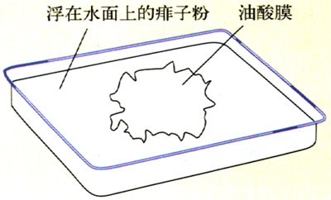
图1.1-3 水面上形成一块油膜
将画有油酸薄膜轮廓的玻璃板放在坐标纸上，计算轮廓范围内正方形的个数（不足半个的舍去，多于半个的算一个）。这个数目乘以单个正方形的面积就得到油膜的面积，这样，根据1滴油酸的体积V和油膜面积S，就可以算出油膜的厚度d=$\frac{V}{S}$，即油酸分子的直径。

物理学中测定分子大小的方法有许多种。用不同方法测出的分子大小并不完全相同，但数量级是一致的。测定结果表明，除了一些有机物质的大分子外，一般物质分子直径的数量级为10⁻¹⁰ m。例如水分子的直径约为4×10⁻¹⁰ m，氢分子的直径约为2.3×10⁻¹⁰ m。
把分子看做小球，是对分子做出的简化模型。实际上，分子并不真的都是小球，分子还有复杂的内部结构。
说到分子的大小，一般情况下知道分子直径的数量级就可以了。分子直径的数量级可以使我们了解分子是多么微小。

阿伏加德罗常数
我们在化学课中已经学过，1 mol的任何物质都含有相同的粒子数，这个数目用阿伏加德罗常数（Avogadro constant）N_{A}来表示。1986年用X射线法测得的阿伏加德罗常数是
N_{A}=6.022 136 7×10²³ mol⁻¹
通常可取
N_{A}=6.02×10²³ mol⁻¹
分子很小很小，所以常见物体中所含的分子数很多很多。1 cm³水中含有的分子数约为3.3×10²²个，假如全世界60亿人不分男女老少都来数这些分子，每人每秒数1个，也需要17万年左右的时间才能数完。把1 g酒精倒入贮存100亿立方米水的水库中，酒精分子均匀分布在水中以后，每1 cm³水中的酒精分子仍然在100万个以上！

分子的热运动
我们在初中已经学过，—切物质的分子都在不停地做无规则的运动。随处可见的扩散现象，就是物质分子永不停息地做无规则运动的证明。

思考与讨论
扩散现象
什么是扩散现象？如果记不清楚了可以看看初中的物理课本。通过扩散现象，我们可以对分子的运动做出什么猜测？
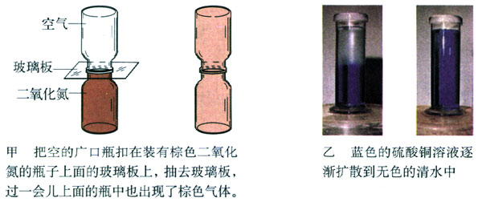
图1.1-4 这些现象说明了什么？

温度越高，扩散进行得越快。这表示温度越高，分子的无规则运动就越剧烈。正因为分子的无规则运动跟温度有关系，所以通常把分子的这种运动叫做热运动（thermal motion）。制造晶体管和集成电路时，要在某些纯净物质中掺入其他元素，这样的工艺就是在高温条件下通过扩散完成的。

布朗运动
1827年英国植物学家布朗（R．Brown，1773 - 1858）在研究植物授粉的过程中，无意间在显微镜下发现，悬浮在水中的花粉在不停地做无规则的运动。这是不是因为植物有生命而造成的？布朗用当时保存了上百年的植物标本，取其微粒进行实验，并另取一些没有生命的无机物粉末进行实验。布朗发现，不管什么微粒，只要足够小，就会发生这种运动，而且微粒越小，运动就越明显。这说明这种运动不是生命现象。为了纪念布朗的这个发现，人们把液体或气体中悬浮微粒的无规则运动叫做布朗运动（Brown motion）。

实验
观察布朗运动
把墨汁用水稀释后取出一滴放在显微镜下观察（图1.1-5），可以看到悬浮在液体中的小炭粒在不停地做无规则运动，炭粒越小，这种运动越明显。
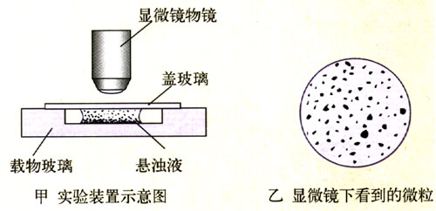
图1.1-5 观察布朗运动
在显微镜下追踪一个小炭粒的运动，每隔30 s记录一次炭粒的位置，然后用直线把这些位置依次连接起来，就得到类似图1.1-6所示的炭粒位置的连线。可以看出，炭粒的运动是无规则的。实际上，就是在短短的30 s内，炭粒的运动也是极不规则的。
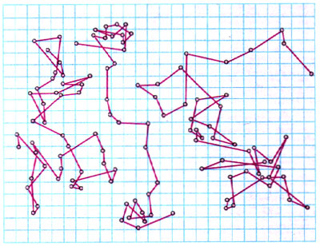
图1.1-6 显微镜下看到的三颗微粒运动位置的连线

思考与讨论
布朗运动的原因
图1.1-6中所示的几个小颗粒的运动情况并不相同。想想看，布朗运动产生的原因可能是什么？

起初，人们认为布朗运动是由外界影响，如振动、液体的对流等引起的。但实验表明，在尽量排除外界影响的情况下，布朗运动仍然存在，只要微粒足够小，在任何悬浊液中都可以观察到布朗运动，而且可以连续观察许多天甚至几个月，这种运动也不会停下来。可见布朗运动的原因不在外界，而在液体内部。
液体（或气体）是由许许多多分子组成的。分子不停地做无规则的运动，不断地撞击悬浮于其中的微粒。图1.1-7描绘了一颗微粒受到分子撞击的情景。微粒足够小时，来自各个方向的液体分子的撞击作用是不平衡的。在某一瞬间，微粒在某个方向受到的撞击作用较强，致使微粒开始沿这个方向运动；在下一瞬间，微粒在另一方向受到的撞击作用较强，致使微粒又开始向其他方向运动。这样，就引起了微粒的布朗运动。
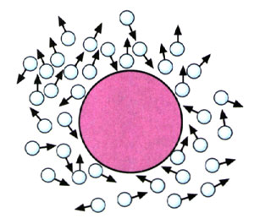
图1.1-7 液体分子对微粒撞击的不平衡引起了布朗运动
可见，液体（或气体）分子永不停息的无规则运动是产生布朗运动的原因。做布朗运动的微粒不是单个分子，它是由成千上万个分子组成的。微粒的布朗运动并不是单个分子的运动。但是，微粒的布朗运动的无规则性，却反映了液体内部分子运动的无规则性。

科学漫步
嗅觉
嗅觉是人体感受气味的器官在接触气体分子后产生的感觉。我们依靠嗅觉可以随时感知环境中的某些物质。
人类嗅觉的敏感性和分辨能力都相当高。一般人可以嗅出每升空气中4×10⁻⁵ mg的人造麝香；能够辨别约一万种不同物质的气味。某些疾病，如感冒，会降低嗅觉的敏感性。
动物的嗅觉与觅食行为、性行为、攻击行为、定向活动以及各种通讯行为关系密切。许多动物的嗅觉感受器同视觉、听觉感受器一样，属于远程感受器。如狼根据气味捕食，被捕食者也常通过辨认气味而躲避捕食者。哺乳动物母子间的辨认也依靠嗅觉，母畜凭借特殊的气味辨认、照料幼畜，幼畜也借助气味将其生母与其他雌畜相区别。实验表明，切除某些雌性动物的嗅觉器官会导致它们残害自己的后代，而把雌狗的尿液涂在刚出生的虎仔身上时，雌狗便会给它们喂奶。由此可知，嗅觉器官在许多动物的生活中具有重要的作用。
关于嗅觉，你还知道哪些事情？

问题与练习
1．如果能够把分子一个挨一个地排列起来，人约需要多少个分子才能排到1 m的长度？
2．在8g氧气中有多少个氧分子？
3．为什么悬浮在液体中的颗粒越小，它的布朗运动越明显？
4．为什么说布朗运动的无规则性反映了液体内部分分子运动的无规则性？设想液体分子的运动是有规则的，例如在任何时刻所有分子都向某个方向运动，下一时刻又一起向另一个方向运动，这样还会产生布朗运动吗？

费恩曼（Richard Phillips Feynman，1918-1988），美国物理学家，杰出的物理教育家，由于在量子电动力学方面的贡献而获1965年诺贝尔物理学奖。
古代学者所说的原子与现代物理学中的原子不同，现代物理学中的原子是有结构的。
油酸的分子式为C₁₇H₃₃COOH。它的一部分是羧基—COOH，对水有很强的亲合力而与水分子结合，另一部分C₁₇H₃₃对水没有亲合力，要冒出水面，因此油酸分子就一个个直立在水面上形成单分子厚度的油膜。

